从公司svn获取PLSQL Developer工具后放在电脑任意位置解压，工具用于执行oracle命令，和oracle数据库进行连接

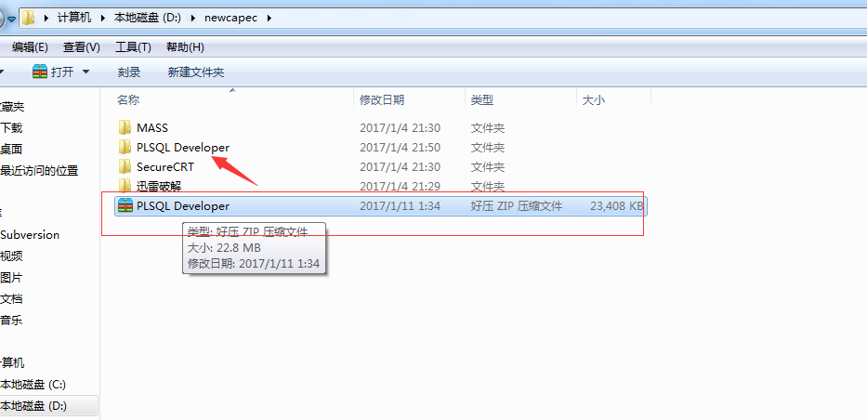

双击进入PLSQL Developer文件夹

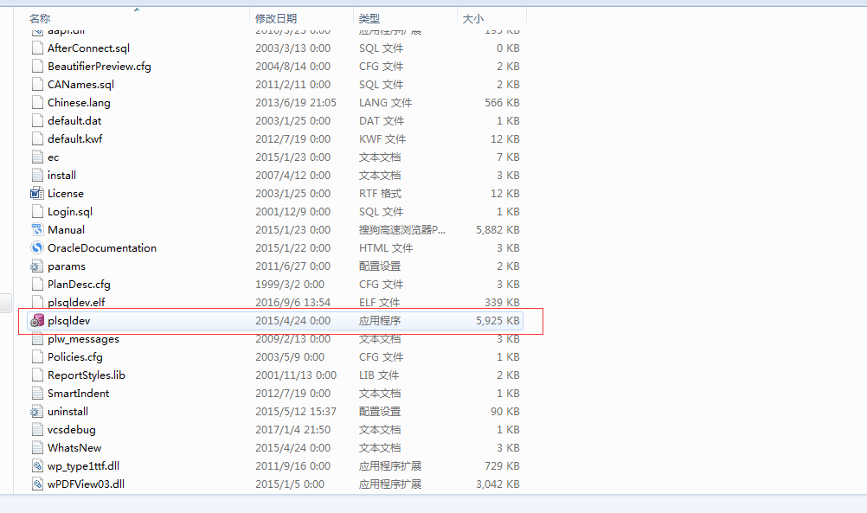

双击红色框标注的文件进行启动，启动后弹出窗口界面点击**取消**

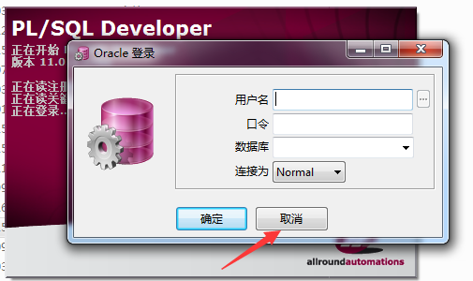

取消后会弹出相关的窗口，并显示没有登录

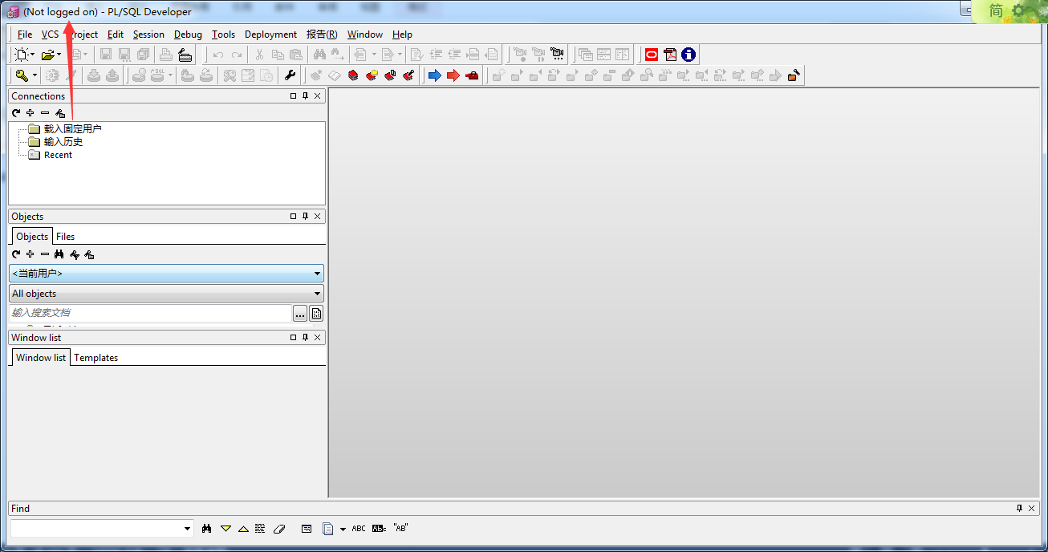

在窗口中点击菜单 Tools > preferences --红色框中选中部分

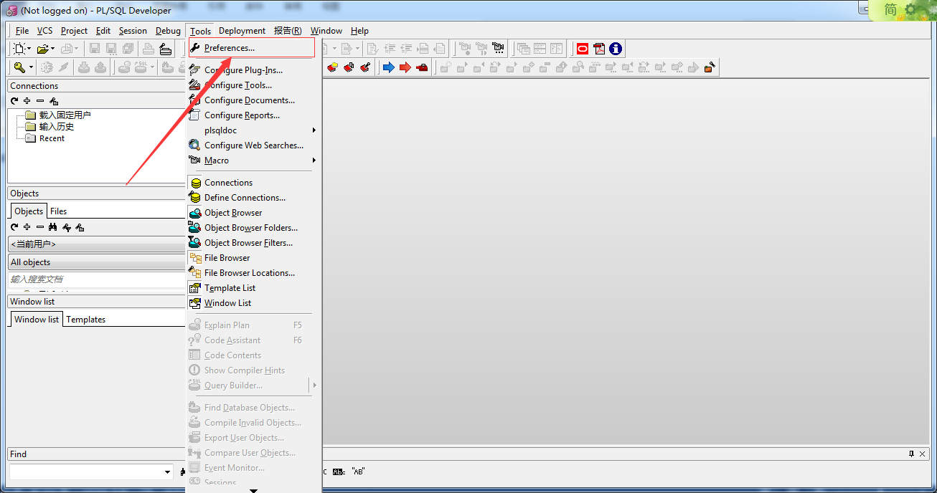

在preferences 中，左键点击 oracle 中的 connection菜单，在1的选框中输入你安装**oracle 32位客户端**的地方,

例：1 D:\app\Administrator\product\11.2.0\client_1 （我这里安装位置）

2 D:\app\Administrator\product\11.2.0\client_1\bin\oci.dll （我这里安装位置）

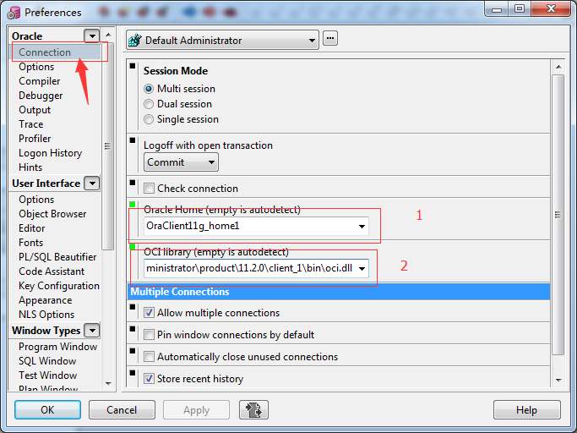

点击左上角的**钥匙按钮** 进行用户登录，输入安装数据库时候设定的用户名密码，参考7.3.1.4章节中设置密码部分，设置密码部分如下图

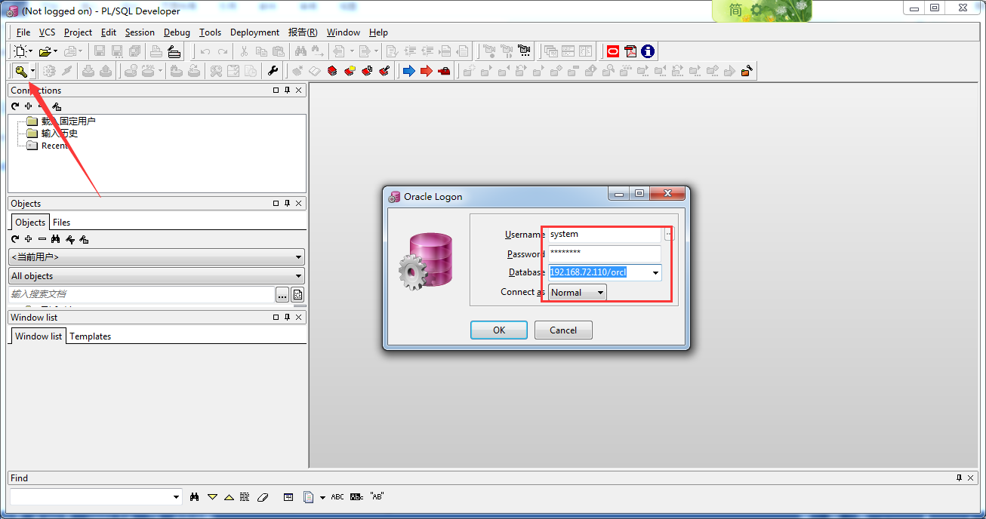

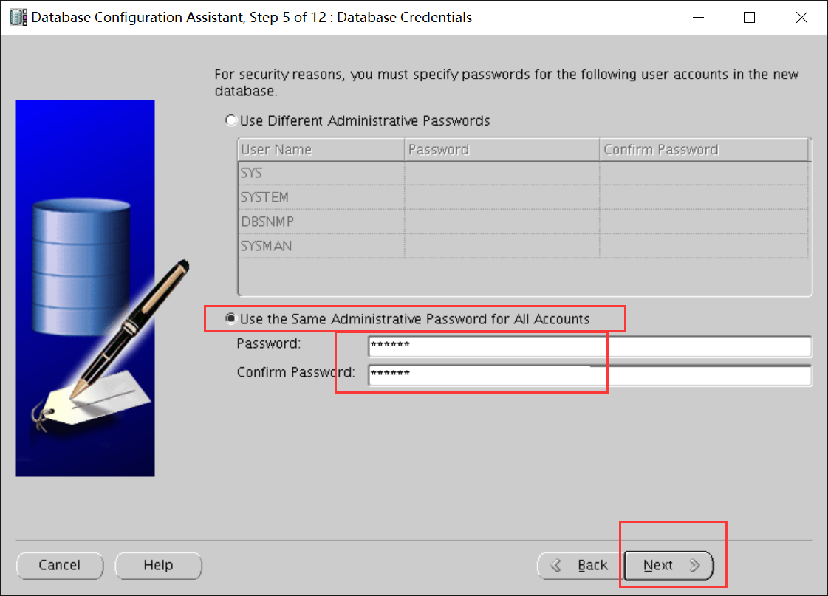

命令窗口的使用点击SQL Window打开命令窗口

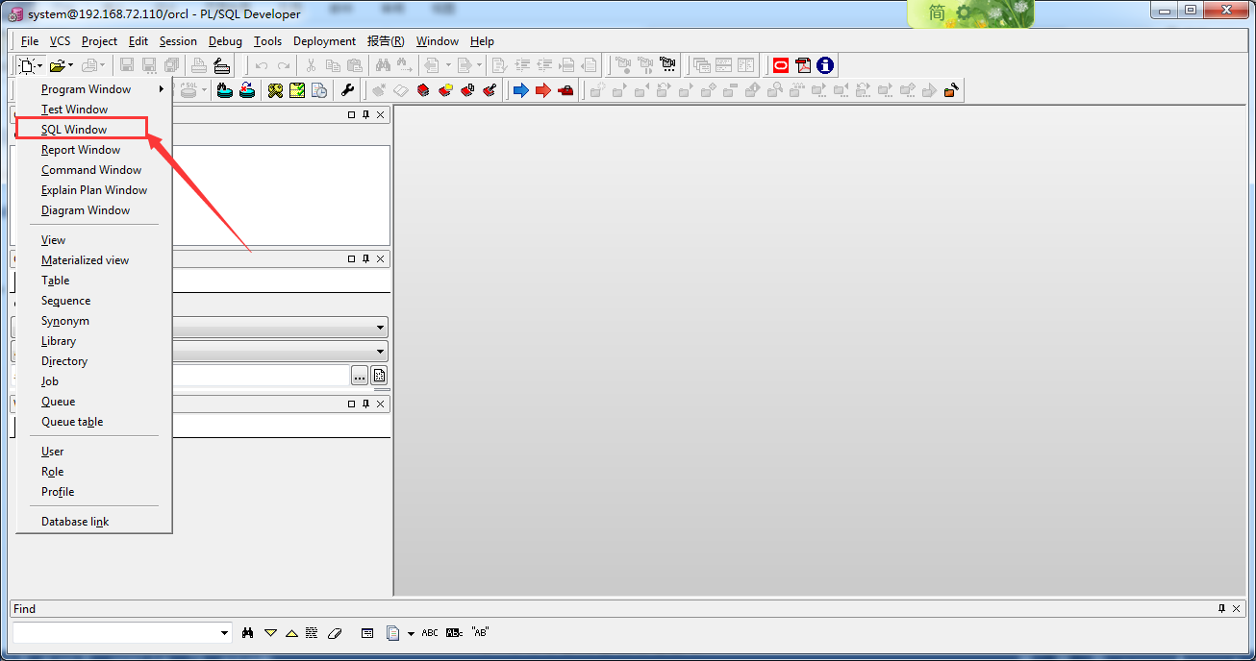

输入命令后，点击齿轮运行命令，运行后再状态栏显示运行状态

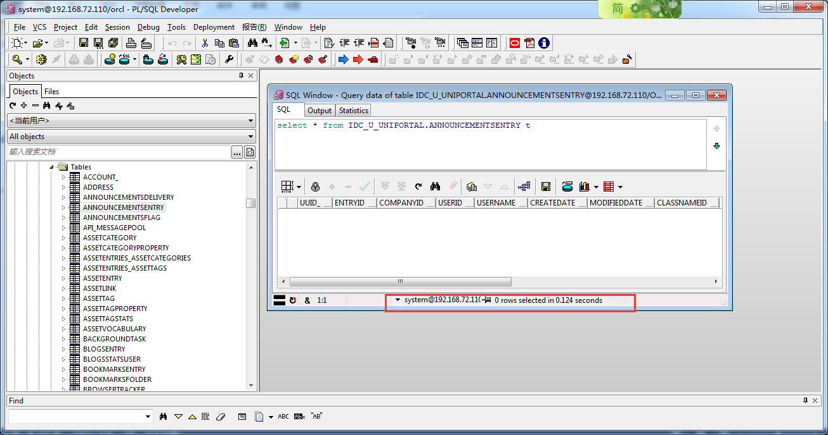

#### Oracle客户端安装

首先通过公司svn获取到oracle32位客户端window的安装文件，如图所示：

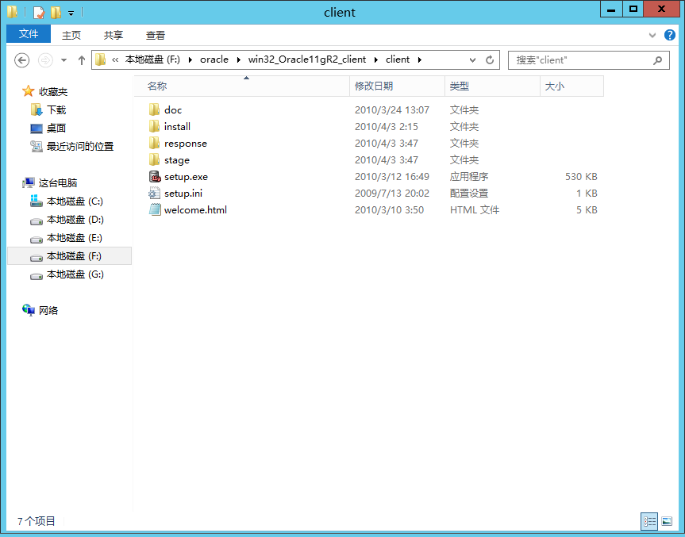

双击setup.exe进行安装，期间弹出最低的安装配置，点击是继续安装即可，如图所示：

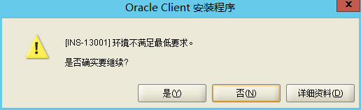

安装oracle客户端的管理员，点击下一步，如图所示：

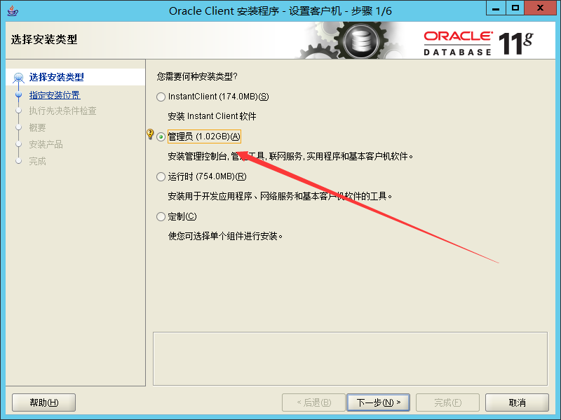

浏览oracle客户端需要安装的目录，如图所示：

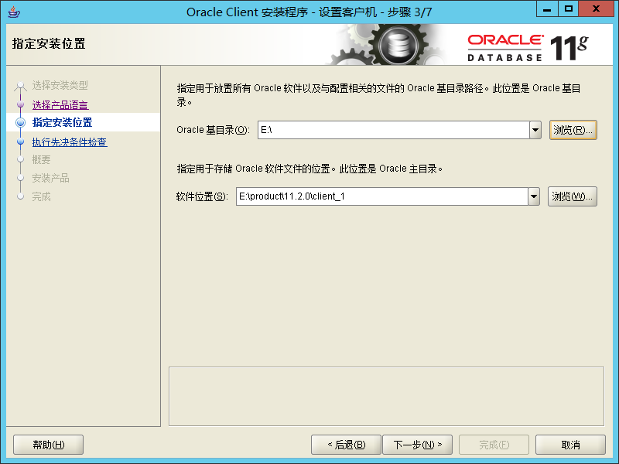

点击完成开始进行安装，如图所示：

